第14讲 光学
【知识概要】
一、光的折射定律、折射率
1．折射现象
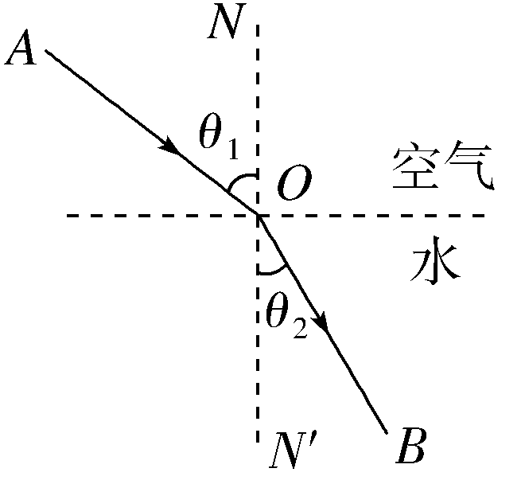
光从一种介质斜射进入另一种介质时传播方向 发生改变 的现象。
2．折射定律
(1)内容：折射光线与入射光线、法线处在 同一平面 内，折射光线与入射光线分别位于法线的 两侧 ；入射角的正弦与折射角的正弦 成正比 。
(2)表达式： $\frac{sin θ1}{sin θ2}$ ＝n₁₂，式中n₁₂是比例常数。
(3)在光的折射现象中，光路是 可逆 的。
3．折射率
(1)定义：光从真空射入某种介质发生折射时， 入射角的正弦 与 折射角的正弦 之比，叫作这种介质的绝对折射率，简称折射率，用符号n表示。
(2)表达式：n＝ $\frac{sin θ1}{sin θ2}$ 。
(3)计算公式：n＝ $\frac{c}{v}$ ，因为v<c，所以任何介质的折射率都大于 1 。
4．光密介质与光疏介质
(1)光密介质：折射率 较大 的介质。
(2)光疏介质：折射率 较小 的介质。
(3)光密介质和光疏介质是 相对 的。某种介质相对其他不同介质可能是光密介质，也可能是光疏介质。
二、全反射 光导纤维
1．定义：光从光密介质射入光疏介质，当入射角增大到某一角度时，折射光线将全部 消失 ，只剩下反射光线的现象。
2．条件
(1)光从光密介质射入光疏介质。
(2)入射角 大于或等于 临界角。
3．临界角：折射角等于90°时的入射角，若光从光密介质(折射率为n)射向真空或空气时，发生全反射的临界角为C，则sin C＝ $\frac{1}{n}$ 。介质的折射率越大，发生全反射的临界角越 小 。
4．光导纤维
光导纤维的原理是利用光的 全反射 ，如图所示。
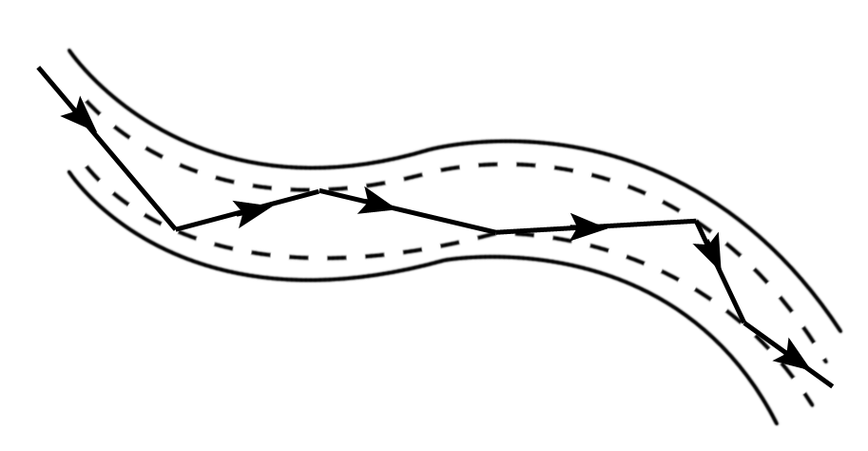
三、光的色散
1．光的色散现象：含有多种颜色的光被分解为 单色 光的现象。
2．色散规律：当一束白光入射到棱镜界面时，各种色光的折射角不同，红光偏折得最小，紫光偏折得最大；当它们从另一个界面射出时，仍然是 紫光 的偏折最大， 红光 的偏折最小。
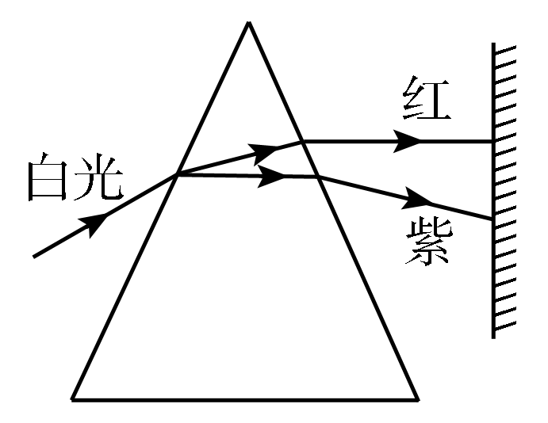
3．光的色散现象说明
(1)白光为复色光；
(2)同一介质对不同色光的折射率不同，频率越大的色光折射率 越大 ；
(3)不同色光在同一介质中的传播速度不同，根据n＝$\frac{c}{v}$，频率越大，折射率越大，则波速 越小 。
四、光的干涉
1．定义：在两列光波叠加的区域，某些区域相互加强，出现 亮条纹 ，某些区域相互减弱，出现 暗条纹 ，且加强区域和减弱区域相互 间隔 的现象。
2．条件：两束光的频率 相同 、相位差 恒定 。
3．双缝干涉
(1)原理如图所示。
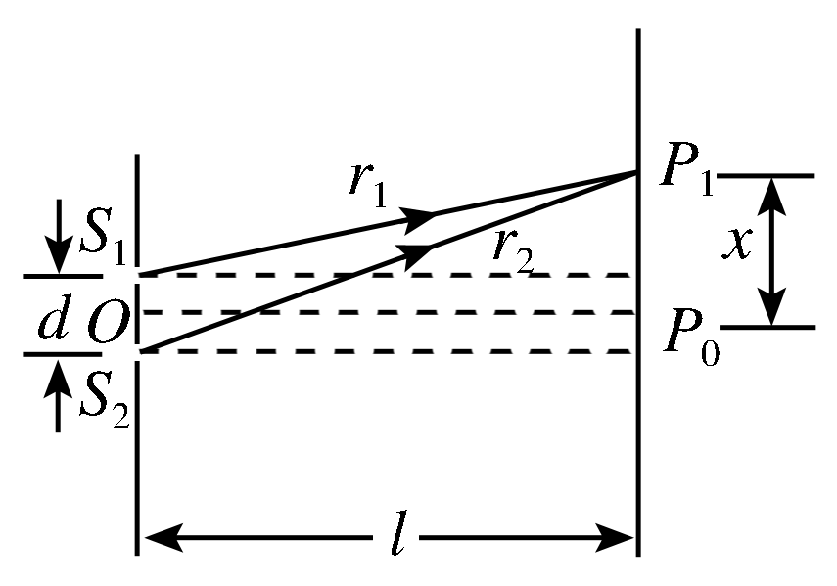
(2)条纹特点
①单色光：形成 明暗相间 的条纹，中央为亮条纹。
②白光：光屏上出现 彩色 条纹，且中央亮条纹是 白色 (填写颜色)。
③相邻两个亮条纹或暗条纹的中心间距公式：Δx＝ $\frac{l}{d}$λ 。
4．薄膜干涉
(1)相干光：光照射到透明薄膜上，从薄膜的两个表面 反射 的两列光波。
(2)图样特点：同双缝干涉，同一条亮(或暗)条纹对应薄膜的 厚度 相等。单色光照射薄膜时形成明暗相间的条纹，白光照射薄膜时形成彩色条纹。
五、光的衍射 偏振
1．光的衍射
发生明显衍射的条件：只有当障碍物的尺寸与光的波长 相差不多 ，甚至比光的波长 还小 的时候，衍射现象才会明显。
2．三种衍射图样的比较
(1)单缝衍射：中央亮条纹又宽又亮，两侧有明暗相间的条纹；白光衍射时，中央仍为白光，最靠近中央的是紫光，最远离中央的是红光。
(2)圆孔衍射：中央为一亮斑，亮斑周围出现明暗相间的不等距圆环。
(3)泊松亮斑(圆盘衍射)：当光照到 不透明 (选填“透明”或“不透明”)的半径很小的圆盘上时，在圆盘的阴影中心出现 亮斑 (在阴影外还有不等间距的明暗相间的圆环)。
3．光的偏振现象
(1)偏振：光波只沿 某一特定 的方向的振动。
(2)自然光：太阳、电灯等普通光源发出的光，包括在垂直于传播方向上沿 一切方向 振动的光，而且沿各个方向振动的光波的 强度 都相同，这种光叫作自然光。
(3)偏振光：在 垂直 于传播方向的平面上，只沿某个特定方向振动的光。自然光通过偏振片后，就得到了偏振光。
(4)偏振光的形成
①让自然光通过 偏振片 形成偏振光。
②让自然光在两种介质的界面发生反射和 折射 ，反射光和折射光可以成为部分偏振光或完全偏振光。
(5)光的偏振现象说明光是一种 横 波。
六、激光的特点及应用
1．传播方向、偏振、相位等性质完全 相同 ，可以进行光纤通信。
2．平行度好，可以进行精确的 测距 。
3．亮度高，可以进行切割、焊接以及在很硬的材料上打孔，医学上可以做“光刀”。
七、光电效应
1．能量子
(1)定义：普朗克认为，振动着的带电微粒的能量只能是某一最小能量值ε的 整数倍 ，这个不可再分的最小能量值ε叫作能量子。
(2)能量子大小：ε＝ hν ，其中ν是带电微粒吸收或辐射电磁波的频率，h称为普朗克常量，h＝6.626×10^{－34} J·s(一般取h＝6.63×10^{－34} J·s)。
(3)能量的量子化：微观粒子的能量是量子化的或者说微观粒子的能量是不连续的。
2．光电效应现象
在光的照射下，金属中的 电子 从表面逸出的现象，发射出来的电子叫 光电子 。
3．光电效应的产生条件
入射光的频率 大于 金属的 极限频率 。
4．光电效应的四个规律
(1)每种金属都有一个极限频率，入射光的频率必须 大于 截止频率(极限频率)才能产生光电效应。低于截止频率时不能发生光电效应。
(2)光电子的最大初动能与入射光的 强度 无关，只随入射光频率的增大而 增大 。
(3)光电效应的发生 几乎是瞬时 的，一般不超过10^{－9} s。
(4)当入射光的频率大于极限频率时，饱和光电流的强度与入射光的强度成 正比 。
注意：入射光频率一定时，光照强度决定于每秒钟光源发射的光子数，而光的频率决定着每个光子的能量。
5．用光电管研究光电效应
(1)光电效应电路图。
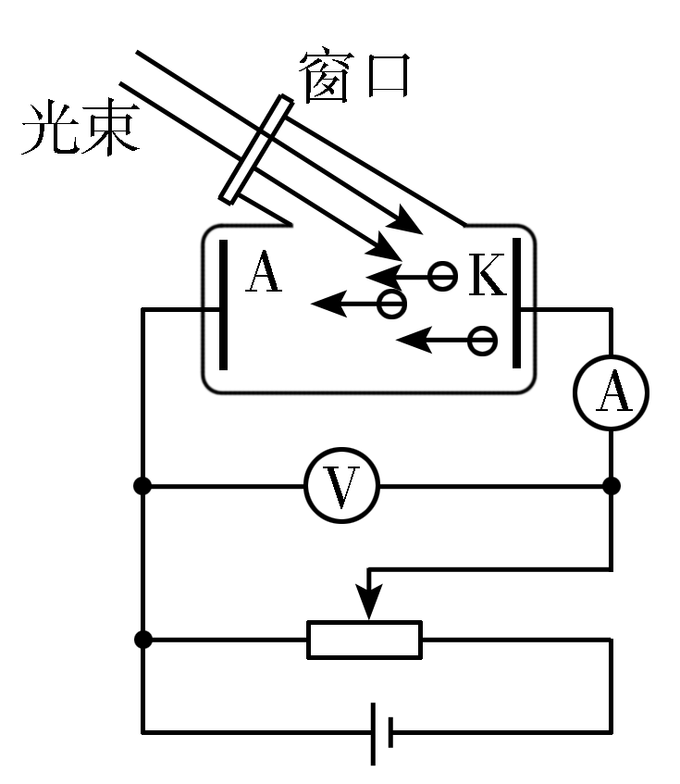
(2)光电流与饱和光电流。
①入射光强度： 单位时间内 入射到金属表面单位面积上的能量。频率一定时， 光强 越大，光子数越多。
②光电流：光电子在电路中形成的电流。
③饱和光电流：在_一定频率与强度__的光照射下的最大光电流。
(3)遏止电压：使光电流减小到零的反向电压U_{c}。
6．爱因斯坦光电效应方程
(1)光电效应方程
①表达式：hν＝E_{k}＋W₀或E_{k}＝ hν－W₀ 。
②物理意义：金属表面的电子吸收一个光子获得的能量是hν，这些能量的一部分用来克服金属的逸出功W₀，剩下的表现为逸出后电子的 最大初动能 。
(2)逸出功W₀：电子从金属中逸出所需做功的 最小值 ，W₀＝hν_{c}＝ h$\frac{c}{λc}$ 。
(3)最大初动能：发生光电效应时，金属表面上的 电子 吸收光子后克服原子核的引力逸出时所具有的动能的最大值。
八、光的波粒二象性 物质波
1．光的波粒二象性
(1)光的干涉、衍射、偏振现象证明光具有 波动 性。
(2)光电效应、康普顿效应说明光具有 粒子 性。
(3)光既具有波动性，又具有粒子性，称为光的 波粒二象 性。
2．物质波
(1)概率波
光的干涉现象是大量光子的运动遵守波动规律的表现，亮条纹是光子到达概率 大 的地方，暗条纹是光子到达概率 小 的地方，因此光波又叫概率波。
(2)物质波
任何一个运动着的物体，小到微观粒子大到宏观物体都有一种波与它对应，其波长λ＝ $\frac{h}{p}$ ，p为运动物体的动量，h为普朗克常量。

【例题】
一、池底探照
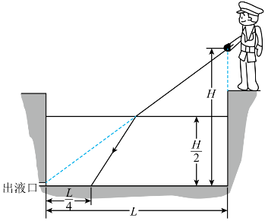
如图所示，巡查员站立于一空的贮液池边，检查池角处出液口的安全情况. 已知池宽为L＝4 m，照明灯到池底的距离为H＝3 m. 若保持照明光束方向不变，向贮液池中注入某种液体，当液面高为$\frac{H}{2}$时，池底的光斑距离出液口$\frac{L}{4}$。
（1）液面的折射率n＝__________；
（2）液面溅出水滴，水滴是球形的，图中的圆代表水滴过球心的截面，一条太阳光线入射，光线在过此截面的平面内，a、b是从水滴射出的两种单色光，则下列说法正确的是（ ）
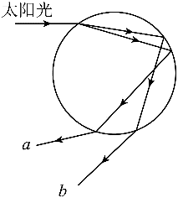
A．a光的频率小于b光的频率
B．在水滴中，a光的波长小于b光的波长
C．在水滴中，a光的折射率小于b光的折射率
D．在水滴中，a光的传播速度大于b光的传播速度
（3）在池底中点有一个点光源，求该光源能射出的水面面积.
【答案】（1） （2）B （3）m²
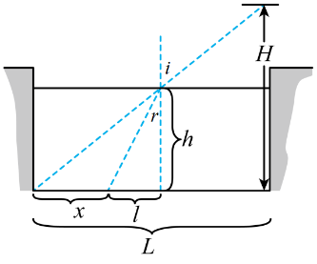
【解析】（1）作出光路图如图所示，设池中液体的高度为h，池底的光斑到出液口的距离x，由几何关系知，解得。根据折射定律代入、得=。
（2）CD．根据光路图可知，太阳光从空气射入水滴时，a光的偏转程度大于b光的偏转程度，则水滴对a光的折射率大于b光的折射率；根据可知在水滴中，a光的传播速度小于b光的传播速度，故CD错误；AB．由于水滴对a光的折射率大于b光的折射率，则a光的频率大于b光的频率，根据由于在水滴中，a光的传播速度小于b光的传播速度，则在水滴中，a光的波长小于b光的波长，故A错误，B正确。
（3）

二、学生实验：测量玻璃的折射率
某小组做测定玻璃的折射率实验，所用器材有：玻璃砖，大头针，刻度尺，圆规，笔，白纸。
（1）（不定项）下列哪些措施能够提高实验准确程度( )。
A．选用两光学表面间距大的玻璃砖
B．选用两光学表面平行的玻璃砖
C．选用粗的大头针完成实验
D．插在玻璃砖同侧的两枚大头针间的距离尽量大些
（2）该小组用同一套器材完成了四次实验，记录的玻璃砖界线和四个大头针扎下的孔洞如下图所示，其中实验操作正确的是 。
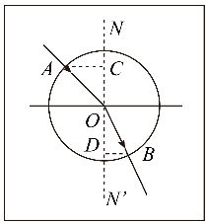
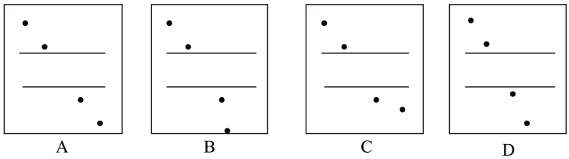
（3）该小组选取了操作正确的实验记录，在白纸上画出光线的径迹，以入射点O为圆心作圆，与入射光线、折射光线分别交于A、B点，再过A、B点作法线NN'的垂线，垂足分别为C、D点，如图所示，则玻璃的折射率n= 。（用图中线段的字母表示）
（4）在用针插法测定玻璃砖折射率的实验中，甲、乙同学在纸上画出的界面、与玻璃砖位置的关系分别如图①、②所示，其中甲同学用的是矩形玻璃砖，乙同学用的是梯形玻璃砖。他们的其他操作均正确，且均以、为界面画光路图。则
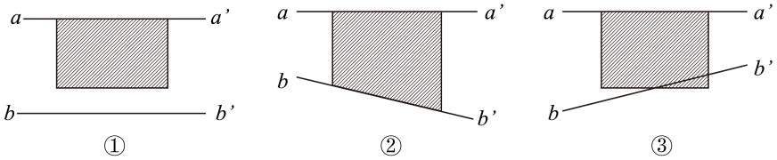
甲同学测得的折射率与真实值相比 （填“偏大”、“偏小”或“不变”）；
乙同学测得的折射率与真实值相比 （填“偏大”、“偏小”或“不变”）。
【答案】（1）AD（2）D（3）（4）偏小；不变
【详解】（1）A.为了作图误差更小，应选用两光学表面间距大的玻璃砖，故A正确；B.根据折射定律可知，如果两个光学面不平行，不影响入射角与折射角的值，所以对折射率的测定结果不产生影响，故B错误；C.为了准确测量光路图，应选用较细的大头针来完成实验，选用粗的大头针完成实验时，容易出现观察误差，使光线实际并不平行，故C错误；D.插在玻璃砖同侧的大头针之间的距离适当大些时，相同的距离误差情况下引起的角度误差会减小，故D正确。
（2）因玻璃的折射率较大，故在玻璃中的折射角一定小于入射角；实验作出的入射角一定大于折射角；并且光线从玻璃中出来后，应与入射光平行，因此只有D图正确，ABC均错误。
（3）折射率，其中，，故。
（4）如图①．甲同学测定折射率时，作出的折射光线如图中虚线所示，实线表示实际光线，可见折射角增大，则由折射定律可知，折射率n将偏小；用图②测折射率时，只要操作正确，与玻璃砖形状无关，故乙同学测得的折射率与真实值相比不变。

三光纤
光纤作为宽带接入一种主流的方式，有着通信容量大、中继距离长、保密性能好、适应能力强、体积小重量轻、原材料来源广、价格低廉等的优点，在宽带互联网接入的应用非常广泛。
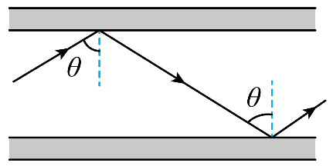
（1）如图所示是一条光导纤维的一段，光由它的一端射入经多次全反射后从另一端射出，玻璃芯的折射率为，外层材料的折射率为，则n₁和n₂的大小关系是__________.
（2）将光导纤维外套简化为空气，光导纤维长，现一束细光束从右端面中点以的入射角射入，全部光线恰好能从左端射出。求：
① 玻璃的折射率n；
② 若从右端射入的光能够全部传送到左端，求光在光导纤维内传输的最长时间t。
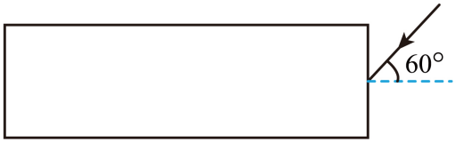
【答案】（1）> （2）① ；②
【解析】（1）当光从光密介质射入光疏介质时才可能发生全反射，而光密介质的折射率大于光疏介质的折射率，所以玻璃芯的折射率大于外层材料的折射率，即>。
（2）① 由题意可知当入射时光线在玻璃丝上下界面恰好发生全反射，则有。又，，解得；
② 光在玻璃丝的传播速度为，当光射到分界面的入射角等于临界角C时光传输的时间最长，此时光传播的路程为。则最长时间，解得。

四、学生实验：用双缝干涉实验测量光的波长
在多个玻璃片上涂墨汁，晒干后用刀片分别划出两条相距不远的直缝，做成多个双缝。按如图所示的装置，让激光束通过自制的双缝，观察在光屏上出现的现象。
（1）双缝间距为d，双缝到光强分布传感器距离为L. 实验时测得N条暗条纹间距为D，则激光器发出的光波波长为（ ）。
A. $\frac{Dd}{NL}$ B. $\frac{Dd}{(N − 1)L}$ C. $\frac{DL}{Nd}$ D. $\frac{DL}{(N − 1)d}$
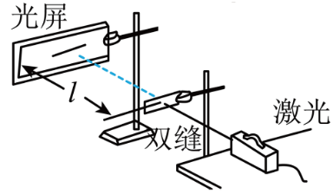
（2）保持玻璃片到光屏的距离不变，换用两条直缝间距不同的玻璃片。两条直缝间距越小，光屏上明暗相间的条纹间距 （选填“越大”或“越小”）。
（3）用不同颜色的光照射用同一玻璃片，保持光屏与玻璃片位置不变。用紫光照射时屏上明暗相间条纹的间距比用红光照射时条纹的间距 （选填“大”或“小”）。
（4）若所用激光的波长为5.300×10^{－7} m，屏上某点P距玻璃片上两条直缝S₁和S₂的路程差为1.855×10^{－6} m（图中未标出P、S₁和S₂），则在P点处出现的应是 （选填“亮条纹”或“暗条纹”）。
【答案】（1）B （2）越大 （3）小 （4）暗条纹
【解析】（1）由，N个条纹即（N-1）个间隔，所以，可得波长$\frac{Dd}{(N − 1)L}$。
（2）由两条直缝间距越小，光屏上明暗相间的条纹间距越大。
（3）由光的波长越大，条纹间距越大，所以用紫光照射时屏上明暗相间条纹间距比用红光照射时条纹的间距小。
（4）由可知，屏上某点P距玻璃片上两条直缝和的路程差为半波长的奇数倍，所以在P点处出现的应是暗条纹。

五、薄膜干涉
光经过薄膜的反射光会发生干涉现象，某同学仔细研究了这种现象。
用如图所示的实验装置观察光的薄膜干涉现象，图（a）是点燃的酒精灯（在灯芯上洒些盐），图（b）是竖立的附着一层肥皂液薄膜的金属线圈，将金属线圈在其所在的平面内缓慢旋转，观察到的现象是
A. 当金属线圈旋转30°时，干涉条纹同方向旋转30°
B. 当金属线圈旋转45°时，干涉条纹同方向旋转90°
C. 当金属线圈旋转60°时，干涉条纹同方向旋转30°
D. 干涉条纹保持不变
【答案】（1）D 【解析】（1）金属丝圈的转动，改变不了肥皂液薄膜的上薄下厚的形状，由干涉原理可知干涉条纹与金属丝圈在该竖直平面内的转动无关，仍然是水平的干涉条纹，D项对。
（多选）如图（甲）为用干涉法检查玻璃平板b是否平整的装置. 将标准玻璃样板a放置在b之上，在一端夹入两张纸片，玻璃板间形成空气薄膜. 当红光垂直入射后，从上往下看到的条纹如图（乙）所示，b板上表面P点附近条纹向左侧弯曲，则
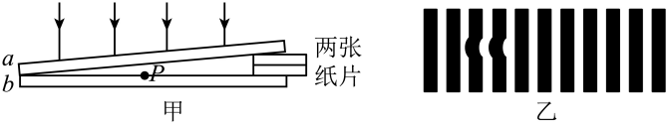
A. P点有凹陷 B. P点有凸起
C. 换用绿光照射，条纹间距变大 D. 抽去一张纸片，条纹间距变大
【答案】（2）AD 【解析】AB．薄膜干涉是等厚干涉，即明条纹处空气膜的厚度相同，从弯曲的条纹可知，处检查平面左边的空气膜厚度与后面的空气膜厚度相等，知处凹陷，故A正确，B错误；CD．设空气劈尖的顶角为，则有可得相邻条纹间距为换用绿光照射，由于绿光的波长小于红光的波长，则条纹间距变小；若抽去一张纸片，则变小，变小，条纹间距变大，故C错误，D正确。故选AD。

六、激光器
利用激光器可以开展光学实验，其实验装置如图所示.
激光光子的能量几乎确定，说明激光具有__________的特征。设激光的波长为λ，真空中光速为c，普朗克常量为h，则该激光的光子能量为__________。
【答案】（1）单色性好；【解析】激光能量确定意味着频率确定、波长确定，所以利用了单色性好。光子能量。
用红色激光照射时得到某衍射条纹，为减小条纹宽度，可
A. 减小单缝宽度
B. 改用绿色激光照射
C. 增大单缝与光屏的距离
D. 减小激光器与单缝的距离
【答案】B 【解析】由于单缝衍射的图案中出现明暗相间的条纹就是光干涉的结果，因此条纹宽度与双缝干涉的判断相似。A．减小单缝宽度，条纹间距变宽，A错误；B．绿光的波长比红光的短，因此用绿光照射，条纹间距变小，B正确；C．增大单缝与光屏间距离，条纹间距变宽，C错误；D．由于激光器发出的是平行光，因此减小微光器与单缝间距离，不会改变条纹间距，D错误。
仅减小缝宽，光屏上演示条纹的
A. 间距变宽，光强增强 B. 间距变窄，光强增强
C. 间距变宽，光强减弱 D. 间距变窄，光强减弱
【答案】C 【解析】在单缝衍射实验中，单缝的宽度越小，衍谢现象越明显，条纹的间距越大；狭缝的宽度越小，通光量越小，视野的亮度会变暗，光强越弱，故仅减小单缝的宽度，条纹会变宽，光强减弱，故ABD错误，C正确。
（多选）将单缝替换为偏振片P，P的透振方向（图中用实线表示）为竖直方向. 下列四种入射光束中，（ ）照射P时能在P的另一侧观察到透射光。
A. 太阳光
B. 沿竖直方向振动的光
C. 沿水平方向振动的光
D. 沿与竖直方向成45°角振动的光
【答案】ABD 【解析】A、太阳光包含垂直传播方向向各个方向振动的光，当太阳光照射P时能在P的另一侧观察到偏振光，故A正确；B、沿竖直方向振动的光能通过偏振片，故B正确；C、沿水平方向振动的光不能通过偏振片，因为它们已经相互垂直．故C是错误的；D、沿与竖直方向成45°角振动的光也能通过偏振片，故D正确。

七、光电效应
某同学要探究光电效应的实验规律，根据实验需要设计了部分电路如图1所示. 图中A、K是光电管的两个电极，已知该光电管阴极的截止频率为ν₀，元电荷为e，普朗克常量为h。
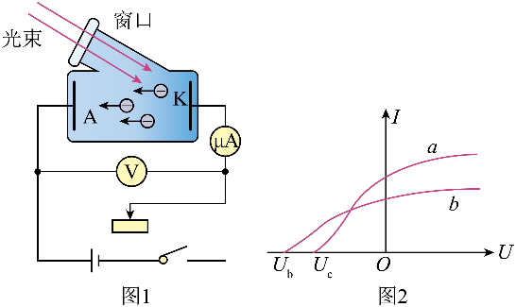
（1）请你将该同学的电路图连接完整。
（2）（多选）用某一光电管进行光电效应实验，当用某一频率的光入射时，有光电流产生. 下列说法正确的是（ ）。
A. 保持入射光的频率不变，入射光的光强变大，饱和光电流变大
B. 入射光的频率变高，饱和光电流变大
C. 入射光的频率变高，光电子的最大初动能变大
D. 保持入射光的光强不变，不断减小入射光的频率，始终有光电流产生
E. 遏止电压的大小与入射光的频率有关，与入射光的光强无关
（3）实验时，将电路图中的滑动变阻器的滑片移到最左端，用频率为ν₁（＞ν₀）的光照射在阴极上，此时会看到电压表的示数__________（填“为零”或“不为零”），电流表的示数__________（填“为零”或“不为零”）.
（4）换用频率为ν₂的单色光进行第二次实验，两次实验测得多组电压表示数和电流表示数，在同一坐标系中作I-U图象如图2所示，若ν₁＞ν₂，则第一次实验作出的图象应是__________（填“a”或“b”）图象.
（5）将电源反接，仍将滑动变阻器的滑片从左向右移，当电流表的示数刚好减为零时，理论上电压表的示数应为U＝__________（用h、e、ν₀、ν₁表示）.
【答案】（1）见解析 （2）ACE （3）为零；不为零 （4）b （5）
【解析】
（1）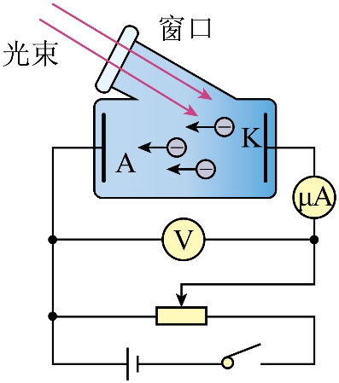
（2）AB．根据光电效应实验得出的结论：保持入射光的频率不变，入射光的光强变大，饱和光电流变大，故A正确，B错误；C．根据爱因斯坦光电效应方程得：入射光的频率变高，光电子的最大初动能变大，故C正确；DE．遏止电压的大小与入射光的频率有关，与入射光的光强无关，保持入射光的光强不变，若低于遏止频率，则没有光电流产生，故D错误，E正确。

八、“夸父一号”太阳探测卫星
“夸父一号”太阳探测卫星可以观测太阳辐射的硬X射线. 硬X射线是波长很短的光子，设波长为λ. 若太阳均匀地向各个方向辐射硬X射线，卫星探测仪镜头正对着太阳，每秒接收到N个该种光子。探测仪镜头面积为S，卫星离太阳中心的距离为R，普朗克常量为h，光速为c。
（1）（不定项）用极微弱的硬X射线做双缝干涉实验，随着时间的增加，在屏上先后出现如图（a）（b）（c）所示的图象，则
A. 图象（a）表明硬X射线具有波粒二象性
B. 图象（c）表明硬X射线具有波粒二象性
C. 用紫外光观察不到类似的图象
D. 实验表明硬X射线是一种概率波
（2）求每个光子的动量p和能量E；
（3）求太阳辐射硬X射线的总功率P.
【答案】（1）D （2）；（3）
【详解】（1）甲图可以看到的是光点，说明光具有粒子性，随着时间的增加，这些光点的排列体现了波的干涉的规律，说明光具有波动性，同时，这种规律是大量光点出现后才表现出来的，所以光是一种概率波．A．图像甲表明光具有粒子性，选项A正确；B．图像丙表明光具有波动性，选项B正确；C．紫外光也是光，同样能观察到类似的图像，选项C错误；D．实验表明光是一种概率波，选项D正确。
（2）由题意可知每个光子的动量为每个光子的能量为。
（3）太阳均匀地向各个方向辐射硬X射线，根据题意设t秒发射总光子数为n，则可得所以t秒辐射光子的总能量太阳辐射硬X射线的总功率。

【练习】
1．激光刀模主要利用激光对刀模板进行高深度烧蚀，从而达到安装切割刀的目的。这个过程运用的激光性质是（ ）。
A．偏振 B．亮度高 C．平行度高 D．相干性好
2．以下现象能说明光具有粒子性的是（ ）。
A．用紫外线照射锌板时有电子射出 B．贴有增透膜的相机镜头呈现淡紫色
C．光的偏振 D．泊松亮斑
3．关于光的干涉、衍射、偏振等现象，下列说法正确的是（ ）。
A．因为激光的方向性好，所以激光不能发生衍射现象
B．光照射不透明圆盘的阴影中心出现亮斑是光的衍射现象
C．白光经过狭窄的单缝得到彩色图样是光的干涉现象
D．利用偏振片可以观察到光的偏振现象，说明光是纵波
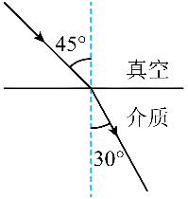
4．一束单色光从真空斜射向某种介质的表面，光路如图所示。下列说法中正确的是（ ）。
A．此介质对真空的折射率等于
B．该单色光从真空进入介质后频率增大
C．折射角随入射角的增大而减小
D．逐渐增大入射角，可能会发生全反射现象
5．用双缝干涉实验装置得到自然光的干涉条纹后，在光源与单缝之间加上蓝色滤光片，在光屏上形成了清晰的蓝色干涉条纹。现仅将光源与单缝之间的蓝色滤光片换为红色滤光片，下列说法正确的是（ ）。
A．干涉条纹消失 B．干涉条纹间距变大
C．中央条纹变成暗条纹 D．彩色条纹中的红色条纹消失
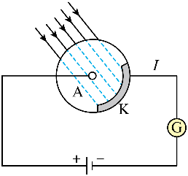
6．如图所示，在光电效应实验中，用频率为ν的光照射光电管阴极，发生了光电效应，则（ ）。
A．入射光频率ν一定时，增大入射光的强度，光电流不变
B．入射光频率ν一定时，减小入射光的强度，光电效应现象消失
C．改用频率小于ν的光照射，一定不发生光电效应
D．改用频率大于ν的光照射，光电子的最大初动能变大
7．如图所示，一束复色光由空气射向半圆形玻璃砖的A点，在玻璃砖中分成a、b两束单色光，其出射点分别为B、C，已知A、D为玻璃砖的直径。则（ ）。
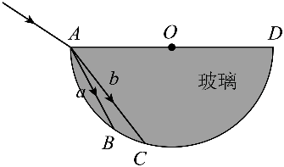
A．a的波长大于b的波长
B．b的频率大于a的频率
C．在玻璃中，a的波速大于b的波速
D．a从A到B的时间等于b从A到C的时间
8．物理老师在课堂上做了一个演示实验：让某特制的一束复色光由空气射向一块平行平面玻璃砖（玻璃较厚）折射分成两束单色光a、b，下列说法正确的是（ ）。
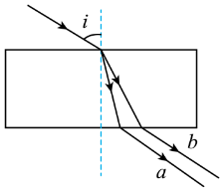
A．若增大入射角i，则a光可能先消失
B．双缝干涉实验其他条件相同时，a光条纹间距大于b光条纹间距
C．a光的频率比b光的频率大
D．若a光照射到某金属上恰能发生光电效应，则b光也一定能使该金属发生光电效应
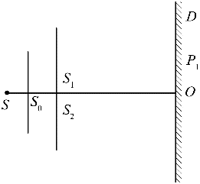
9．如图为杨氏双缝干涉实验示意图，其中为双缝，为光屏，实验中观察到屏上点为中央亮纹的中心，为第一级亮纹的中心。在其它条件不变的情况下，若将屏向右平移一段距，则（ ）。
A．屏上O点可能为暗纹的中心
B．屏上位置仍然可能为亮纹的中心
C．屏上位置可能为暗纹的中心
D．屏上干涉条纹间距将变小
10．如图，某同学观察肥皂膜干涉现象。将有肥皂膜的铁丝圈挂在酒精灯右侧，在火焰中分别加入不同金属元素，火焰会呈现不同的颜色。下列说法正确的是（ ）。
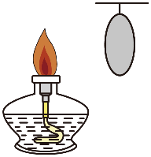
A．干涉条纹是由肥皂膜前、后表面的反射光叠加产生的
B．条纹形状是相互平行的竖直线
C．从上向下，条纹的间距越来越大
D．紫光的条纹数比黄光要少一些
11．某兴趣小组剪裁、拼接偏振片来显示偏振光的偏振方向。先将偏振片按图甲的虚线剪出18片顶角为20°的等腰梯形，偏振片透振方向与各个等腰梯形的对称轴均平行，后将其拼接成圆环如图乙，制作成了“新型偏振片”。将“新型偏振片”放置在液晶屏幕前，观察液晶屏幕发出的白色偏振光，可能观察到的现象是（ ）。
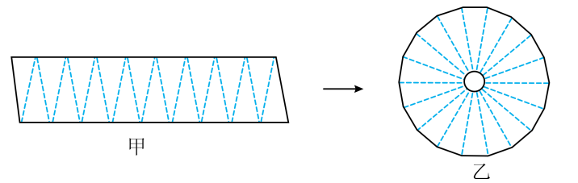
A．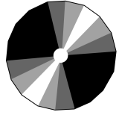 B．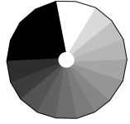 C．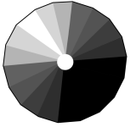 D．
12．如图所示为一透明薄膜的竖直截面。现用平行单色光照射该透明薄膜，形成的明暗相间的条纹图像正确的是（ ）。
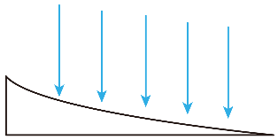
A． B．
C． D．
13．雨过天晴的天空经常会出现彩虹。彩虹是因为下雨后的空气中布满了小水珠，太阳光透过水珠后经过多次的折射和反射形成的。图为一束太阳光射到水珠上时的光路图，a、b为其折射出的光线中的两种单色光，比较a、b两种单色光，下列说法正确的是（ ）。
A．a、b两种光分别从玻璃射入空气发生全反射时，a光的临界角比b光的大
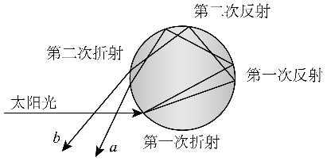
B．两束光通过同一缝宽的装置发生衍射，b光的中央明条纹宽度较大
C．若a光能使某金属发生光电效应，则b光也一定可以使该金属发生光电效应
D．在真空中，a、b两种光的速度相同，在水珠中，b光的波速比a光的大
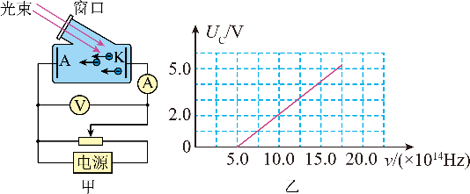
14．用金属铷制成的光电管观测光电效应的装置如图甲所示，用不同频率的光照射该光电管，测得铷的遏止电压U_{c}与入射光频率的关系图像如图乙所示。已知普朗克常量h=6.6×10⁻³⁴J·s。下列说法正确的是（ ）。
A．要测量遏止电压，电源右端为正极
B．要测量饱和电流，电源右端为正极
C．由图像乙可知，铷的截止频率为
D．由图像乙计算可得金属铷的逸出功为
15．某半导体激光器发射波长为的连续激光，发光功率为，普朗克常量。该激光器发出的光子能量为 J，该激光器每秒发出的光子数约为 个。（结果均保留两位有效数字）
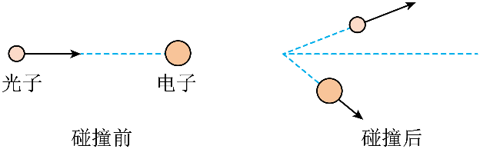
16．物理学家康普顿在研究石墨对X射线的散射时，发现在散射的X射线中，部分波长发生改变，这个现象称为康普顿效应，我国物理学家吴有训进一步证实了该效应的普遍性。如图所示，一个光子和一个静止的电子相互碰撞后，电子向某一个方向运动，光子沿另一个方向散射出去，散射光子的频率 （填“变大”“变小”或“不变”），康普顿效应揭示了光的 （填“波动性”或“粒子性”）。
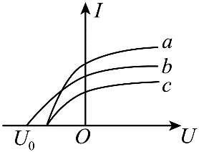
17．如图所示为在光电效应实验中，用a、b、c三束光照射同一金属的表面时，形成的光电流大小随外加电场电压的变化关系，三束光中频率最大的为 光，光的强度 （选填“大于”、“小于”或“等于”）c光的强度，若该金属的逸出功为，电子的电荷量为，普朗克常量为，结合图像中的条件，可以表示出光的频率为 。
18．图甲为观察光的干涉和衍射现象的实验装置。某次实验时用绿色激光照射，得到图乙所示的光强分布情况。
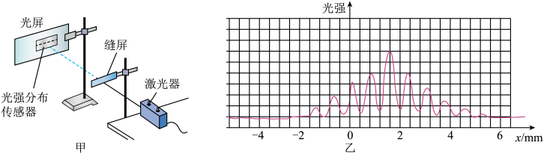
(1)缝屏上安装的是______，观察到的是光的_________现象。
A．单缝，干涉 B．单缝，衍射 C．双缝，干涉 D．双缝，衍射
(2)为了能够在光屏上的相同区域观察到更多的条纹，可采用的方法有（ ）。
A．改用红光照射 B．改用紫光照射
C．增加光屏到缝屏的距离 D．减小光屏到缝屏的距离
E．改用缝更宽的缝屏 F．改用缝更窄的缝屏
(3)单色光从空气射入水中，光的（ ）。
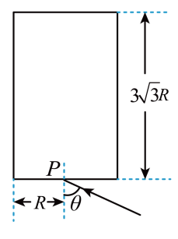
A．频率变大 B．波速变小 C．波长变大
19．光导纤维被认为是20世纪最伟大的发明之一，它使信息科学得以迅猛发展。一段由某种材料做成的圆柱状新型光导纤维，过其中心轴的纵截面如图所示。光导纤维横截面的半径为R，长度为，将一束光从底部中心P点以的入射角射入，已知光在真空中的传播速度为c，该种材料的折射率，求：
(1)光线射入光导纤维时的折射角；
(2)光通过这段光导纤维所用的时间。

20．政府广场水池下的照射灯为城市的夜景增添了色彩，如图（甲）。当某束光线从池底照射到岸上游客眼中时，光路如图（乙）所示。光线入射角为37°，出射角为53°，水深为0.4m，人眼睛距离水面高度为H=1.8m，已知sin37°=0.60，cos37°=0.80。sin53°=0.80，tan37°=，tan53°=。求：
（1）该水池中水的折射率；
（2）人到光源的水平距离；
（3）人观察到光源的垂直深度。
